

**Зеленов ауданы әкімдігінің 2016 жылғы 3 маусымдағы № 425 "Зеленов ауданының шалғайдағы елді мекендерінде тұратын балаларды жалпы білім беретін мектептерге тасымалдаудың схемалары мен қағидаларын бекіту туралы" қаулысына өзгерістер енгізу туралы**

***Күшін жойған***

Батыс Қазақстан облысы Бәйтерек ауданы әкімдігінің 2019 жылғы 4 ақпандағы № 115 қаулысы. Батыс Қазақстан облысының Әділет департаментінде 2019 жылғы 5 ақпанда № 5529 болып тіркелді. Күші жойылды - Батыс Қазақстан облысы Бәйтерек ауданы әкімдігінің 2023 жылғы 8 желтоқсандағы № 719 қаулысымен.

      Ескерту. Күші жойылды - Батыс Қазақстан облысы Бәйтерек ауданы әкімдігінің 08.12.2023 № 719 қаулысымен (алғашқы ресми жарияланған күнінен кейін күнтізбелік он күн өткен соң қолданысқа енгізіледі).

      Қазақстан Республикасының 2001 жылғы 23 қаңтардағы "Қазақстан Республикасындағы жергілікті мемлекеттік басқару және өзін-өзі басқару туралы" және 2003 жылғы 4 шілдедегі "Автомобиль көлігі туралы" Заңдарына сәйкес, аудан әкімдігі **ҚАУЛЫ ЕТЕДІ**:

      1. Зеленов ауданы әкімдігінің 2016 жылғы 3 маусымдағы № 425 "Зеленов ауданының шалғайдағы елді мекендерінде тұратын балаларды жалпы білім беретін мектептерге тасымалдаудың схемалары мен қағидаларын бекіту туралы" (Нормативтік құқықтық актілерді мемлекеттік тіркеу тізілімінде № 4457 тіркелген, 2016 жылы 22 маусымда Қазақстан Республикасы нормативтік құқықтық актілерінің эталондық бақылау банкінде жарияланған) қаулысына мынадай өзгерістер енгізілсін:

      15 қосымша осы қаулының қосымшасына сәйкес жаңа редакцияда жазылсын;

      көрсетілген қаулымен бекітілген Зеленов ауданының шалғайдағы елдi мекендерінде тұратын балаларды жалпы бiлiм беретін мектептерге тасымалдаудың қағидаларында:

      "2. Балаларды тасымалдау тәртібі" деген бөлімде:

      2-тармақта:

      бірінші абзац мынадай редакцияда жазылсын:

      "2. Балаларды тасымалдау үшін бөлінген автокөліктердің техникалық жай-күйі, жабдықтары Қазақстан Республикасының 2003 жылғы 4 шілдедегі "Автомобиль көлігі туралы" Заңына сәйкес Қазақстан Республикасы Инвестициялар және даму министрінің 2015 жылғы 30 сәуірдегі № 547 "Автомобиль көлігі құралдарын техникалық пайдалану қағидаларын бекіту туралы" бұйрығының талаптарына жауап беруі тиіс.".

      2. Ауылдық округ әкімдері, "Зеленов аудандық білім беру бөлімі", "Зеленов аудандық экономика және қаржы бөлімі" мемлекеттік мекемелері қолданыстағы заңнамаларға сәйкес осы қаулыдан туындайтын қажетті шараларды қабылдансын.

      3. Аудан әкімі аппаратының басшысы (А.Көбенов) осы қаулының әділет органдарында мемлекеттік тіркелуін, Қазақстан Республикасының нормативтік құқықтық актілерін эталондық бақылау банкінде оның ресми жариялануын қамтамасыз етсін.

      4. Осы қаулының орындалуын бақылау аудан әкiмiнiң орынбасары К.Турлыбековке жүктелсiн.

      5. Осы қаулы алғашқы ресми жарияланған күнінен бастап қолданысқа енгізіледі.

|  |  |
| --- | --- |
|  | Бәйтерек ауданы әкімдігінің 2019 жылғы 4 ақпандағы № 115 қаулысына қосымша |
|  | Зеленов ауданы әкімдігінің 2016 жылғы 3 маусымдағы № 425 қаулысына 15 қосымша |

**Бәйтерек ауданының шалғайдағы елді мекендерінде тұратын балаларды жалпы білім беретін мектептерге тасымалдаудың схемасы**

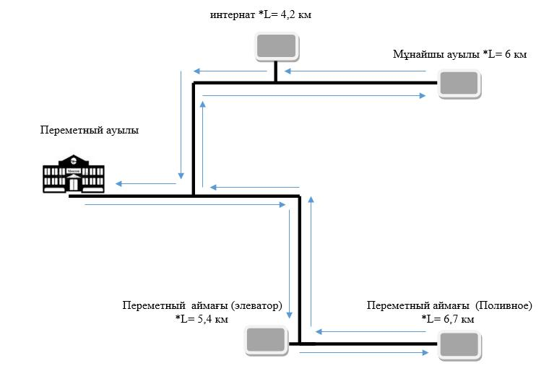

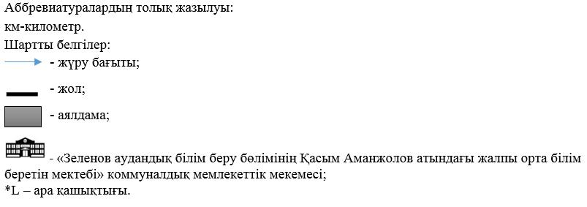

© 2012. Қазақстан Республикасы Әділет министрлігінің «Қазақстан Республикасының Заңнама және құқықтық ақпарат институты» ШЖҚ РМК